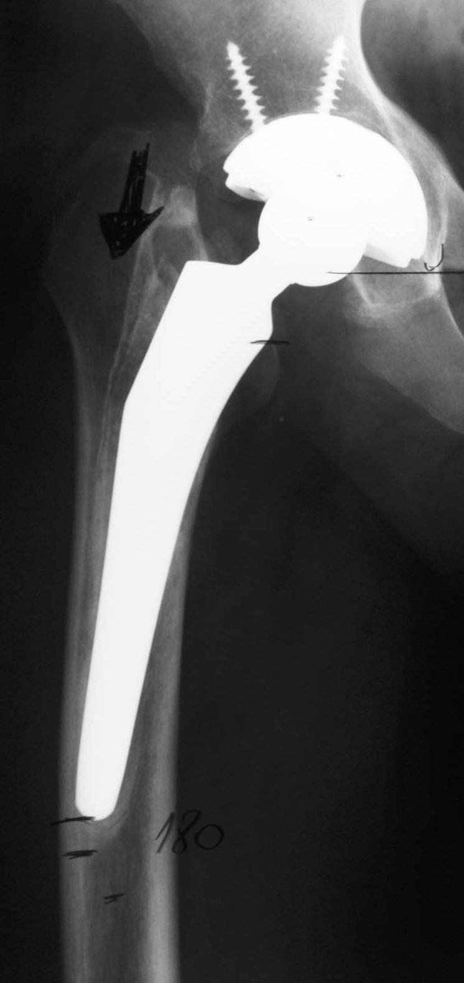
Figura 2A: Paciente de 42 años con aflojamiento femoral, hundimiento de tallo y defecto óseo en calcar femoral

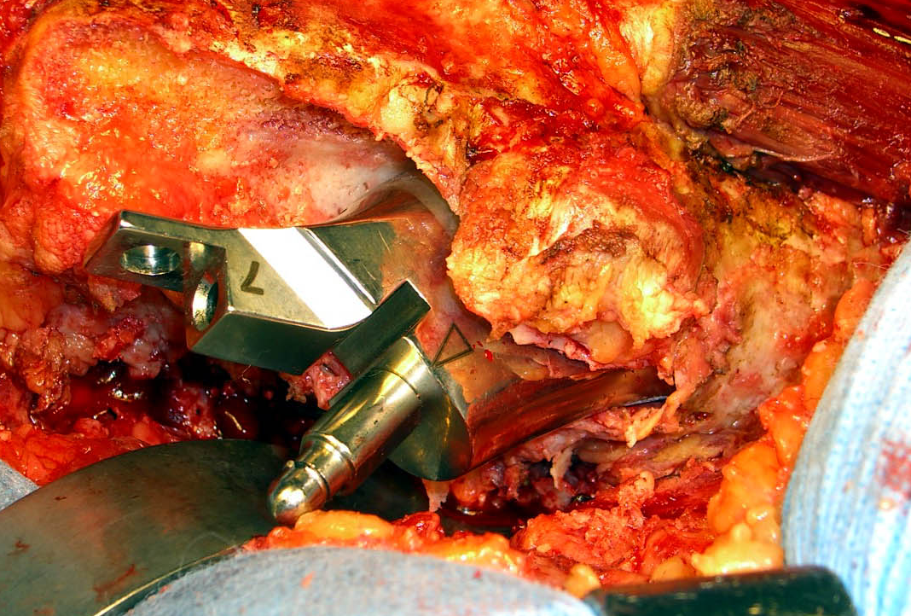
Figura 2B: Caracterización intraoperatoria del defecto óseo femoral.

